# Una Mano Amiga

Presentado por Simón Mateo de Pedraza.

## Descripción

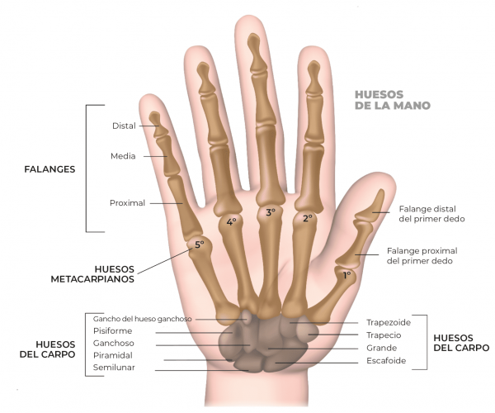Diseño y construcción de un prototipo de guante actuado a modo de exoesqueleto para ayudar a proporcionar firmeza en el agarre en ámbitos domésticos o laborales de baja exigencia mediante la aplicación de fuerza externa sobre las falanges proximales (figura 1).

## Objetivos

* Ayuda en la firmeza de agarre de objetos de mediano tamaño
* Mantener la máxima sensibilidad en la palma y yemas de los dedos
* Nivel de confort adecuado para su uso continuado

Figura 1: estructura ósea de la mano 1

## Motivación

Cuando pedimos ayuda y decimos “échame una mano” o “una manita por aquí, por favor” lo decimos de una forma metafórica, pero hay personas que realmente necesitan que uses tus manos para una tarea para las que las suyas ya no son aptas. Ya sea por accidentes, enfermedades hereditarias o la propia vejez, hay personas que sufren debilidad muscular y pierden gran parte de la fuerza y comodidad en el agarre. Este es el caso de mi tío, Julián Mateo, quien sufrió un accidente en su juventud que le dañó las terminaciones nerviosas del cúbito y como consecuencia, sufre de atrofia muscular en el brazo izquierdo, perdiendo la capacidad de agarrar firmemente objetos.

El proyecto aquí propuesto, que pretende ser un remedio tecnológico a esta situación, se alinea con el **Objetivo de Desarrollo Sostenible número 3**: buena salud, que se describe como “garantizar una vida sana y promover el bienestar de todos a todas las edades” e incluye que “es necesario promover las medidas de prevención e intensificación de discapacidades, reduciendo el impacto sobre la salud de la persona, su calidad de vida y su integración en las actividades de la sociedad”.

## Ejecución

Estado del arte.

Recopilación de información de literatura y otra bibliografía sobre grados de libertad y movilidad de los dedos de la mano.

Creación de prototipo mecánico del actuador para la falange proximal (primera articulación) de los dedos distintos al pulgar.

Sensorizado de la fuerza ejercida.

Control de la fuerza ejercida por el actuador sobre una superficie.

Adquisición de la señal de consigna de la fuerza a ejercer.

Creación de prototipo mecánico del actuador para la falange proximal del pulgar (segunda articulación).

Aplicación de mismo método de sensorizado, consigna y control que para los diseños de la falange proximal. Nuevo diseño si este método no es efectivo.

Integración de los 5 actuadores sobre la mano. Diseño de piezas auxiliares.

## Primer acercamiento

La manera en la que, a priori, afrontaría este proyecto sería la siguiente:

Prototipo de actuador basado en mecanismo biela-manivela con raí curvo.

Sensorizado de fuerza ejercida mediante galgas extensiométricas.

Aproximación a modelo lineal y control mediante PID.

Adquisición de señal de cierre mediante pulsador en la palma, posibilidad de usar sensor de presión resistivo, sensor de electromiografía o incluir los controles en una parte separada (según presupuesto y viabilidad).

## Mis intentos anteriores

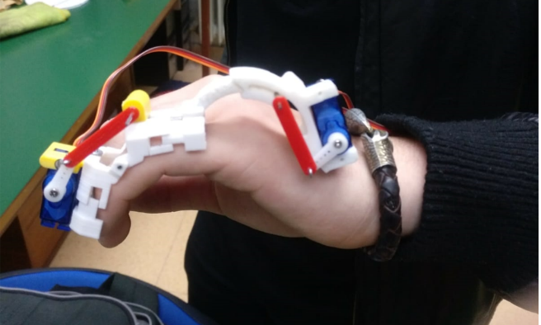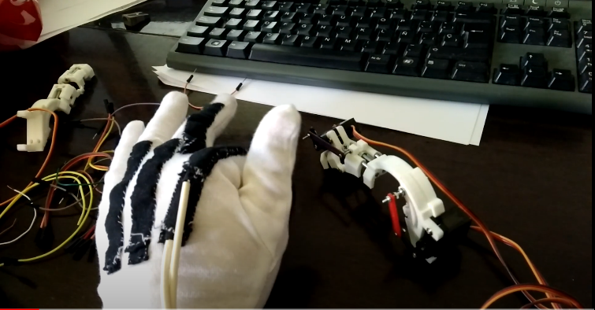

Demostración en: <https://www.youtube.com/watch?v=2L6wZgSWE24>

Llevo trabajando en esta idea desde que entré en la ETSIDI. Ya he realizado varios prototipos con distintos acercamientos, el último, de cuya experiencia sale esta propuesta de TFG tenía el siguiente acercamiento:

-Actuación de falange proximal y media de los dedos distintos al pulgar.

-Uso de servomotores MG90 para proporcionar el movimiento.

-Transmisión mediante mecanismo de cuadrilátero articulado (relación de transmisión altamente no lineal) para falange proximal y biela-manivela para la media.

-Toma de consigna a partir de sensores resistivos de flexión.

Este acercamiento planteaba varios problemas, los cuales se evitarán en este nuevo proyecto presentado como TFG:

-El uso de servomotores de este tipo dificultaba la implementación de realimentación y el uso de un regulador, cosa que en un dispositivo médico es de vital importancia.

-Los sensores de flexión resistivos cuentan con gran histéresis y variación con la temperatura y presión ejercida sobre ellos.

-Este prototipo trabajaba en cadena abierta para llevar el exoesqueleto a la posición en la que se encontraba la mano, sin regulación sobre la fuerza ejercida.

## Campos estudiados en el grado aplicados en este proyecto

**Instrumentación Electrónica:** medida y acondicionamiento de la señal de la fuerza aplicada sobre la mano.

**Electrónica de Potencia, Sistemas Electrónicos Industriales**: control y correcta alimentación de los motores DC. Supresión de ruido.

**Regulación Automática, Ingeniería de Control, Sistemas Electrónicos Digitales:** modelado del sistema y diseño del regulador implementado a través de un microcontrolador.

**Informática, Informática Industrial y de Comunicaciones, Sistemas Informáticos Industriales:** programación del microcontrolador.

**Teoría de Máquinas y Mecanismos:** transmisión de fuerza desde el motor DC hasta la pieza objetivo.